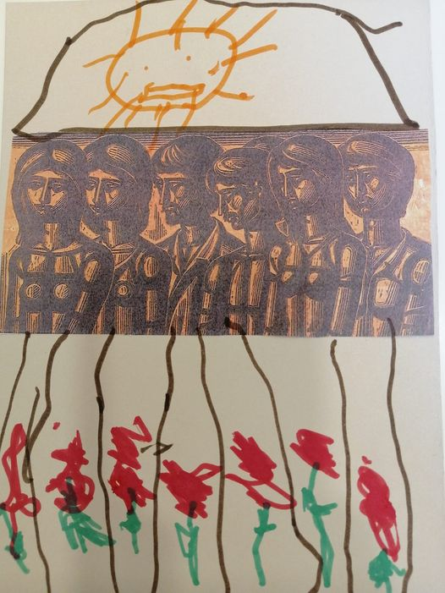**ΔΡΑΣΤΗΡΙΟΤΗΤΕΣ ΚΑΙ ΥΛΙΚΟ ΓΙΑ ΕΠΕΤΕΙΟ ΠΟΛΥΤΕΧΝΕΙΟΥ**

**«Τι έγινε στο Πολυτεχνείο;»**

**ΤΑΞΕΙΣ:** Προνήπιο, Νήπιο, Α’-Β’ Δημοτικού

**ΣΤΟΧΟΙ:**

* Τα παιδιά να μάθουν τα γεγονότα του Πολυτεχνείου.
* Τα παιδιά να συζητήσουν τα συνθήματα του Πολυτεχνείου και να προβληματιστούν γύρω από την επικαιρότητά τους.
* Τα παιδιά να έρθουν σε επαφή με την ομορφιά του αγώνα.

**ΥΛΙΚΟ:**

* «Ντενεκεδούπολη» της Ε. Φακίνου
* «Τα γενέθλια» της Ζ. Σαρρή
* Ηχητικά και φωτογραφικά ντοκουμέντα της περιόδου
* Έργα Α. Τάσσου
* Έργα Β. Κατράκη

**ΔΡΑΣΤΗΡΙΟΤΗΤΕΣ:**

**Από την Ντενεκεδούπολη στο Πολυτεχνείο**

* Ανάγνωση ιστορίας «Ντενεκεδούπολη».
* Συζήτηση γύρω από τους ήρωες της Ντενεκεδούπολης. «Γιατί τα ντενεκεδάκια αποφάσισαν να κάνουν πίτα τον Λαδένιο;», «Αφού ο Λαδένιος ήταν πιο δυνατός, πώς κατάφεραν τα ντενεκεδάκια να τον νικήσουν» κ.α.
* Μετάβαση από το παραμύθι στην πραγματικότητα. *«Ζήσαμε και εδώ, στη χώρα μας, μια παρόμοια ιστορία με αυτή της Ντενεκεδούπολης.».* Συζήτηση για τα ιστορικά γεγονότα του Πολυτεχνείου. Προβολή εικόνων και βίντεο.
* Διάγγελμα Παπαδόπουλου. Ακούμε ή βλέπουμε το διάγγελμα του Παπαδόπουλου. Συζητάμε: *Πώς πήρε την εξουσία;, Η φωνή και το ύφος του είναι άγρια ή γλυκιά;, Με ποιον ήρωα της Ντενεκεδούπολης μοιάζει;*
* Προβολή φωτογραφιών από την εξέγερση. Συζητάμε: Τι κοινό έχουν τα ντενεκεδάκια με τους φοιτητές και τον λαό που ήταν στο Πολυτεχνείο;
* Ηχητικό από τον ραδιοφωνικό σταθμό.
* Ανάγνωση αποσπάσματος από τα Γενέθλια της Ζ. Σαρρή.

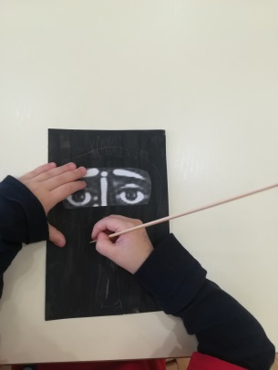**Το Πολυτεχνείο μέσα από τις φιγούρες του Τάσσου και της Κατράκη**

* «Τι βλέπει η Μάσκα στο Πολυτεχνείο;»-Αυτοσχεδιασμός

Κάθε παιδί βάζει μπροστά από το πρόσωπο του τη Μάσκα (έργο Κατράκη) και μεταφέρεται στο Πολυτεχνείο.

* «Βότσαλα από τη Γυάρο» της Κατράκη

Συζητάμε για την Γυάρο. Εμπνεόμαστε από τα βότσαλα της Κατράκη και δημιουργούμε.

* «17 Νοέμβρη 1973» Τάσσος-εικαστικά

Παρατηρούμε το έργο του χαράκτη. Επιμένουμε στα μάτια. Μπορούμε να τα συγκρίνουμε με τα μάτια της κεφαλής του Σβορώνου (έργο που βρίσκεται στην πύλη του Πολυτεχνείου)*. Φτιάχνουμε το δικό μας χαρακτικό.

* «Μνήμη Παναγιώτη Ελή» Τάσσος-εικαστικά

Φτιάχνουμε ένα κολλάζ με τις φιγούρες του Τάσσου.

**«ΨΩΜΙ-ΠΑΙΔΕΙΑ-ΕΛΕΥΘΕΡΙΑ»**

* Συζητάμε για τα συνθήματα του Πολυτεχνείου. Τι έχει αλλάξει και τι έχει μείνει ίδιο.
* Φτιάχνουμε ένα πανό ομαδικά.

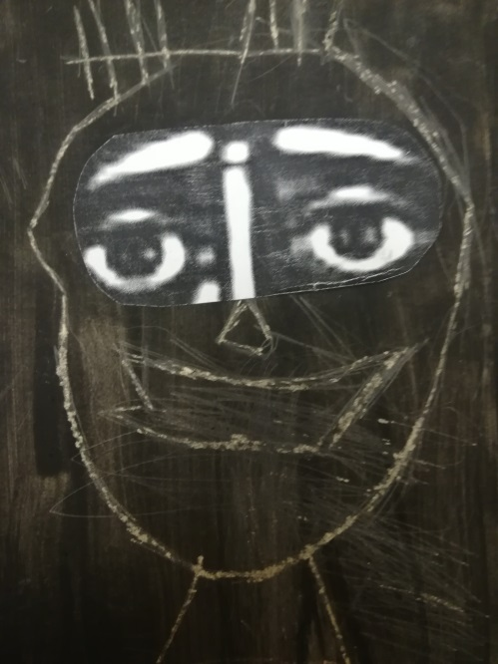

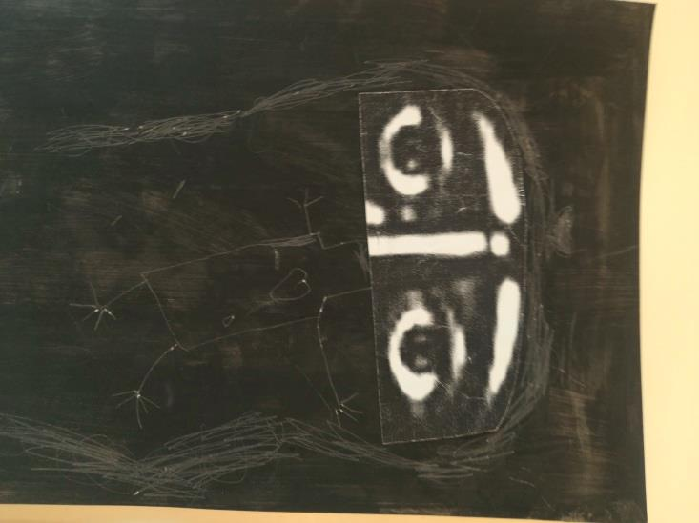

*Το έργο είναι του Μ. Μακρή και δεν συνδέεται άμεσα με την εξέγερση του Πολυτεχνείου. Ωστόσο, έχει καθιερωθεί ως σύμβολο αγώνα.